海淀区考场方位图
一、清河中学、海淀卫校 北
门
门
八达岭高速
清河桥
小营桥
新地标住宅小区
机械学院
五环
上清桥
海淀卫校
上地
清河站
清河站
泰乐福超市
公交党校
清河街
清河
中学
学院路
清河中学电话：62913351 海淀卫生学校电话：62840488

龙岗路

二、联合大学应用文理学院
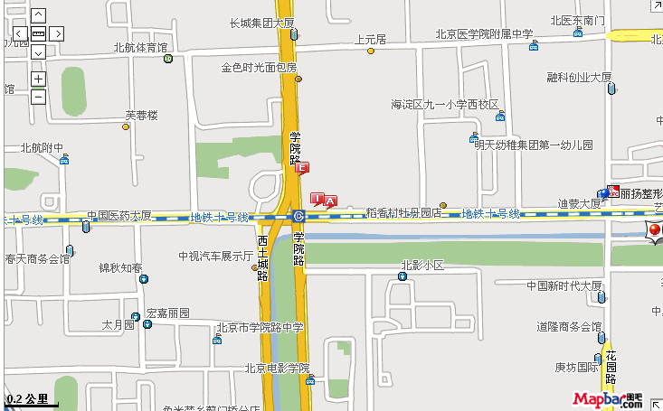
图中A所示 地址：海淀区北土城西路197号，联系电话：62004510

三、北京市海淀区五一小学
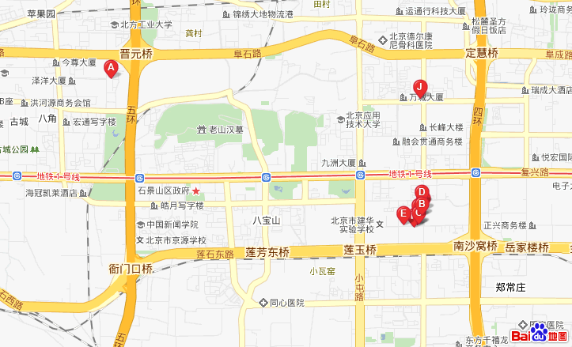
图中B所示 地址：海淀区永定路127号 联系电话： 88223366

四、海淀区职业学校（圆明园校区）
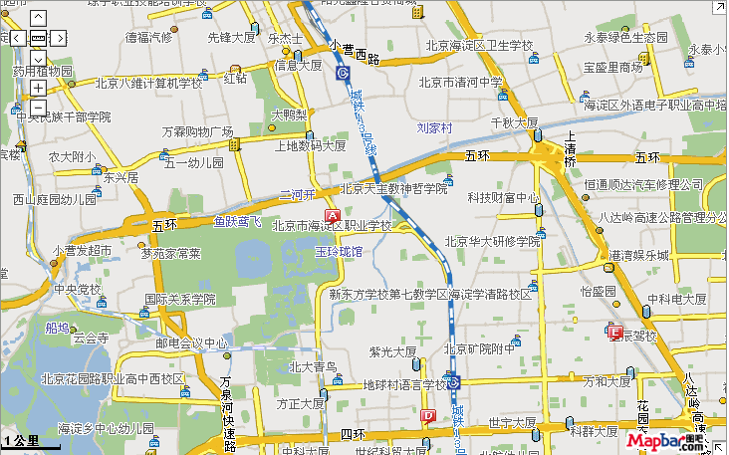
图中A所示 地址：中关村北大街47号，联系电话：82620501

五、海淀区职业学校（东校区）
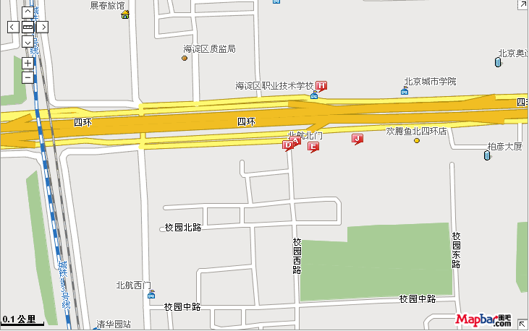
图中H所示 地址：北四环中路275号（北航北门对面）联系电话：62321184

